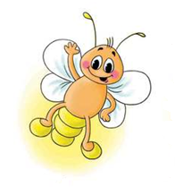
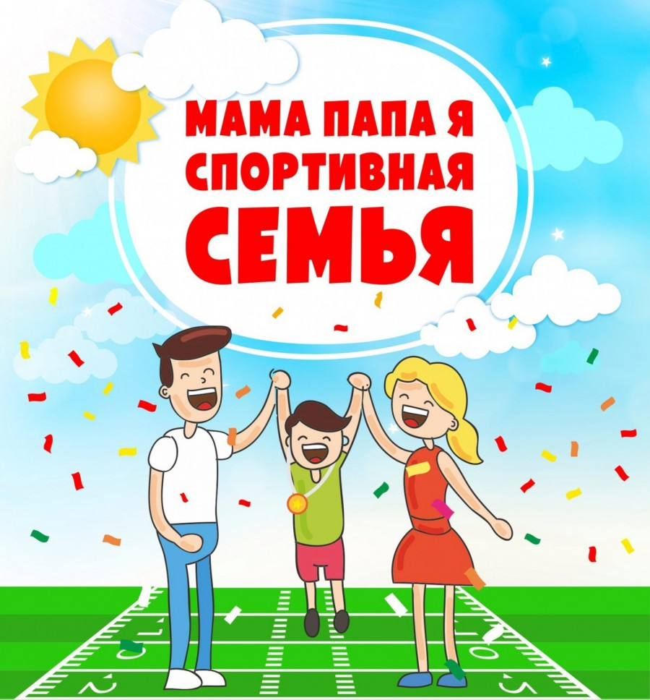
МЕЖДУНАРОДНЫЙ ИНТЕЛЛЕКТУАЛЬНЫЙ
КОНКУРС «СВЕТЛЯЧОК»
«Мир спорта»

4 - 5 лет
Фамилия, имя участника ___________________________________________

Задание № 1. Раскрась картинку по номерам.
- красный

- жёлтый

- зелёный

- розовый

- коричневый

- фиолетовый

- голубой

- оранжевый

- синий

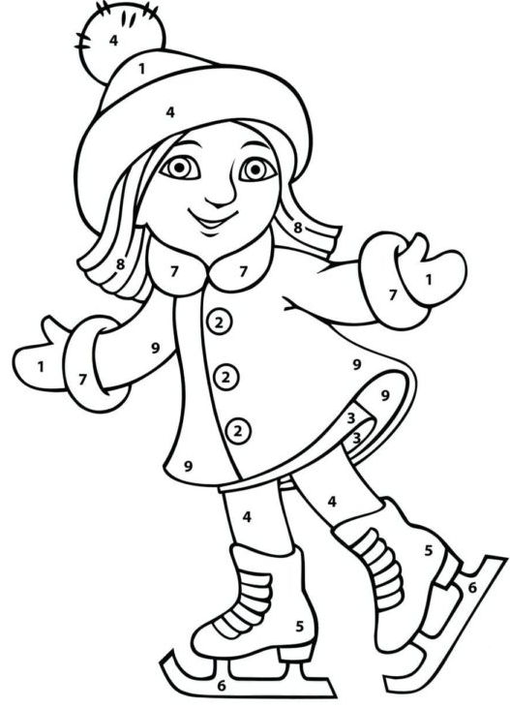

Задание № 2. Помоги баскетболисту закинуть мяч в корзину. Путь раскрась.
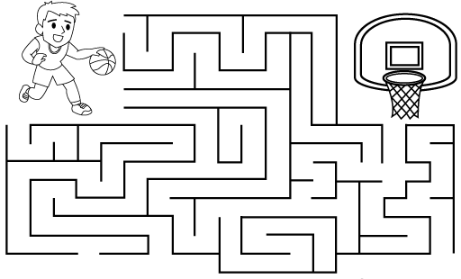
Задание № 3. Посчитай и напиши, сколько предметов на каждой картинке.

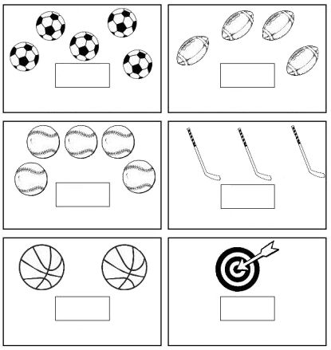

Задание № 4. В каждый ряд нарисуй соответствующее количество точек.
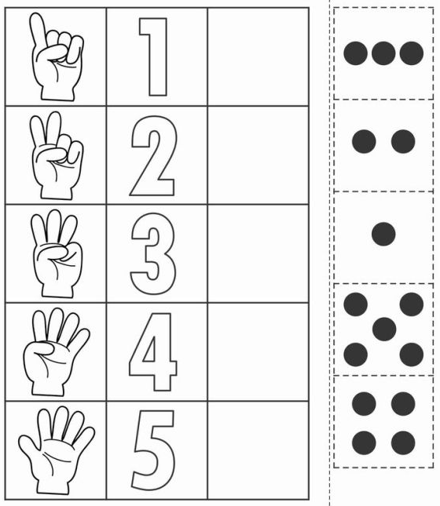

Задание № 5. Найди и раскрась лыжников. Напиши, сколько спортсменов ты раскрасил.

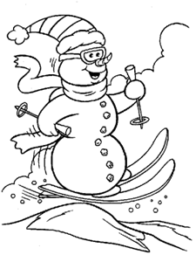
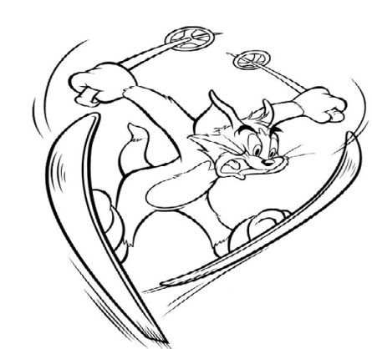

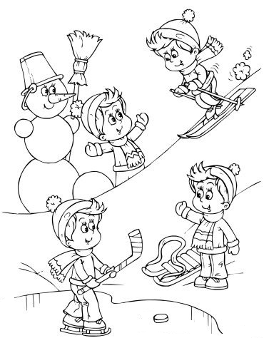

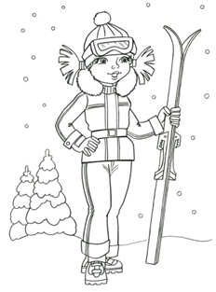

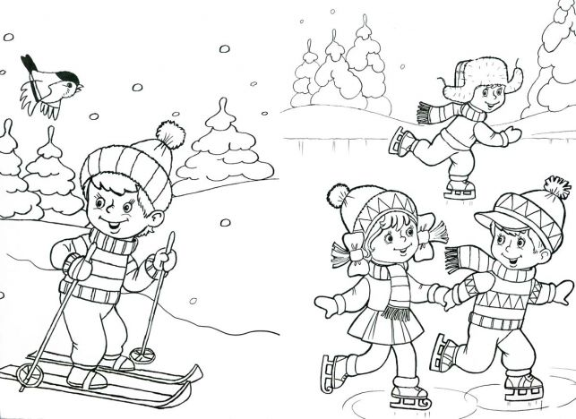

Задание № 6. Дорисуй картинку, не отрывая руки, и раскрась её разными цветами.
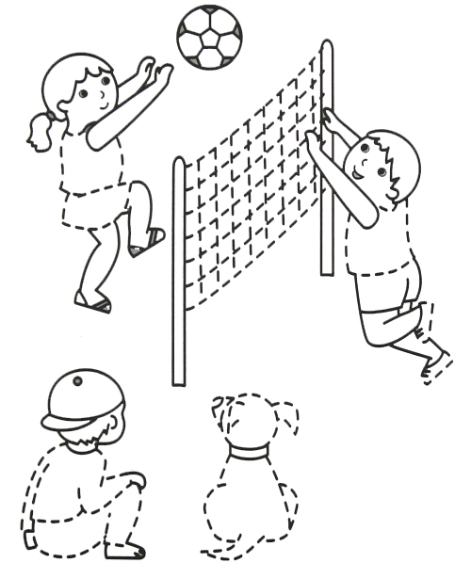
Задание № 7. Дорисуй мячики так, чтобы все они стали одинаковыми.

